Ход урока
1.Орг. момент | - Садитесь Прозвенел звонок,  Начинаем наш урок.  Будем изобразительное искусство изучать,  Творчество и фантазию развивать.  Физкультминутка  Быстро встали,  Тихо сели,  Головами повертели,  Сладко-сладко потянулись  И друг другу улыбнулись,  К гостям тоже повернулись,  Улыбнулись,  Ротик закрыли на замок,  Начинается урок.
2.Вводная беседа | Отгадайте загадку.  Артист на сцене - кукловод,  А зритель в зале там - народ.  Артисту смотрят все на руку,  Что за театр? (Театр кукол)  Какая же тема урока?  - Театр кукол.  -А как вы думаете, что мы с вами будем сегодня делать на уроке?  - Правильно, мы сегодня познакомимся с видами кукол и начнем изготовление одной куклы.
3.Сообщеного нового материала.  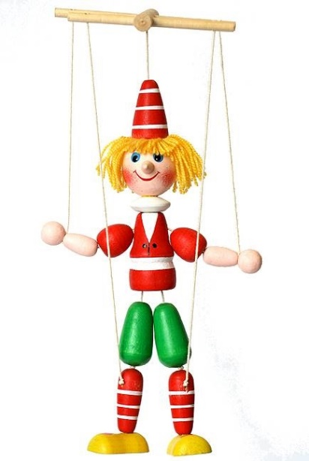  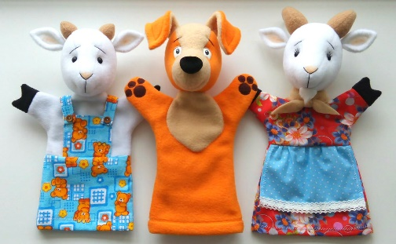  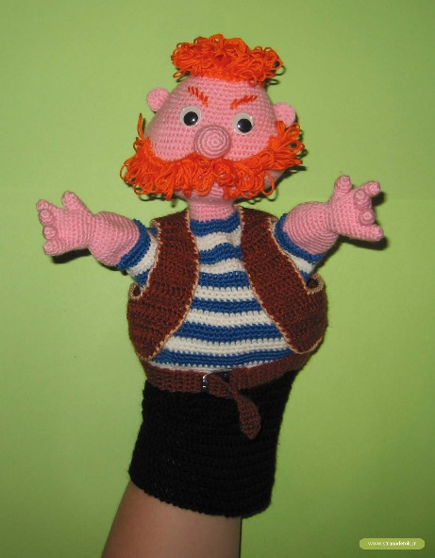  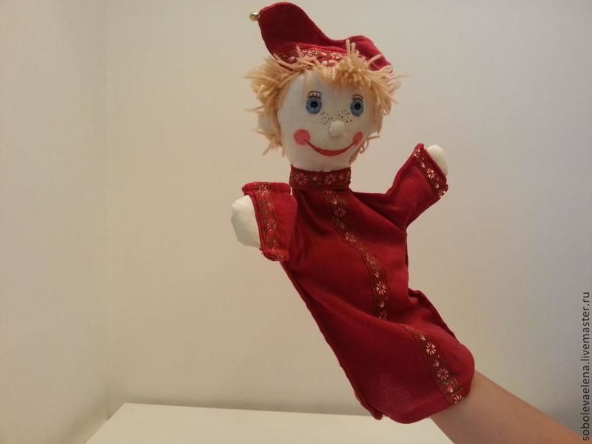  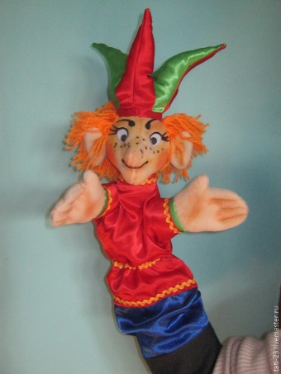  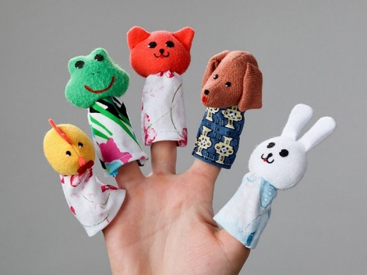  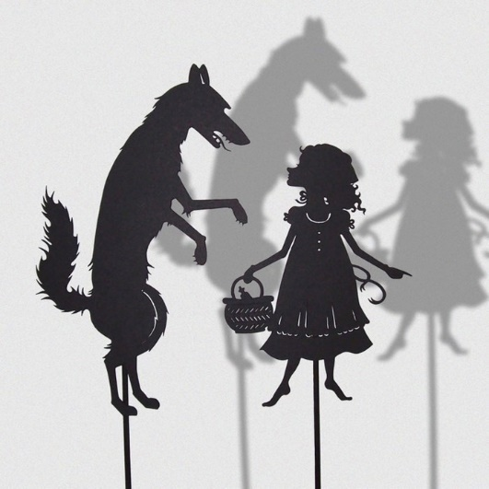  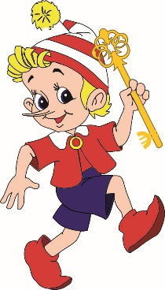 | В 1700 году состоялись первые в России гастроли кукольников: одна труппа проехала по городам Украины, а вторая по волжским городам до Астрахани.  -Первая кукла, с которой мы познакомимся это:  1. Марионетка (от итал. marionetta) — разновидность управляемой театральной куклы, которую кукловод приводит в движение при помощи нитей или металлического прута. Появление марионетки принято относить к XVI веку. Устройство кукол-марионеток. Кукла как правило практически целиком состоит из ткани, но некоторые части делаются и из других материалов. Наиболее часто употребляемый материал — глина. К рукам, ногам, туловищу и голове куклы крепятся верёвки, продеваемые через отверстия так называемого «креста», посредством наклонений которого кукла делает человеческие движения.  2. Перчаточная кукла (приложение 2).  Перчаточные куклы надеваются на руку актера, как перчатки. Основу такой куклы составляет чехол, к которому крепятся ручки и голова. Костюм пришивается к чехлу.  Рука кукловода может располагаться по-разному. Ручки делают длиннее, к ним крепят палочки или проволочки-трости. При такой конструкции кукла двигается более естественно и плавно.  Перчаточная кукла невелика размером, ручки у нее небольшие и торчат кверху. У куклы чаще всего отсутствуют ноги, но их можно приделать и в спектакле приводить в движение второй рукой. Ручки у куклы шьют как варежки, набивают и прошивают пальцы, вклеивают их к патронкам (в виде кольца, наперстка по размеру пальцев кукловода). Ручки с патронками крепят к чехлу куклы. В головку куклы также вставляют патронку.  3.Кукла Петрушка  Костюм для перчаточной куклы шьют из мягких тканей, свободного кроя. Не забывайте, что любая одежда для такой куклы кроится сразу с рукавами, обязательно торчащими немного кверху, иначе костюм будет плохо сидеть, связывать движения кукловода.  Перчаточных кукол, независимо от того, кого они изображают, называют куклой-петрушкой, так как первым персонажем этого типа кукол стал знаменитый Петрушка. По этому типу делают зверей-«петрушек» и птиц.  4.Куклы на тростях  Кукла на тростях имеет иное устройство: голова ее укреплена на стержне, который кукловод держит в правой руке. К запястьям рук куклы приделываются тоненькие, длинные, но негнущиеся стержни-трости. Левой рукой артист управляет руками куклы.  У тростевой куклы руки длинные, движения — более грациозные, чем у перчаточной. Зато у куклы-петрушки возможностей орудовать различными предметами больше: она может взять в руки любой предмет, поставить его, унести — конечно, это пальцы артиста помогают кукле.  Тростевая кукла крупнее перчаточной, работать с ней гораздо сложнее. Для кукольных спектаклей изготавливают довольно сложных кукол, трости маскируют с помощью скрытых механизмов, чтобы они не отвлекали зрителей.  5.Пальчиковые куклы  Эти куклы делаются очень просто. Основу их составляют две фетровые или драповые пластины, сшитые по краям но размеру пальца. Такие куколки подойдут вполне для домашнего представления. Не обязательно делать декорации, а ширмой может стать задрапированная спинка стула.  Пальчиковую куклу можно сделать из мячика для настольного тенниса, шарика детской погремушки, футляра-яйца от киндер-сюрприза. Делаем отверстие для пальца и оформляем игрушку. На руку надеваем обычную перчатку или конус из лоскута ткани.  Используйте разные формы, не только круглые. В дело пойдут мелкие коробочки, кубики, пластмассовые крышки и коробки от флаконов. Фантазия безгранична, стоит только оглянуться вокруг — и вы найдете то, что поможет реализовать вашу идею.  6.Куклы тени  Театры теней есть во многих странах мира, но особенно ими славятся страны Востока — Корея, Китай, Япония, Индонезия, Индия. Отличительные особенности кукол этого театра в том, что они плоские. Кукла должна иметь четкий выразительный силуэт, поэтому ее изображают в профиль. А еще нужен плоский экран и освещение.  Представление дается за экраном. Актер-кукловод находится между экраном и источником света. Зрители видят темные силуэты персонажей. Кукла приводится в движение с помощью тонких тростей, или кукловод держит ее за ручку, а подвижные части дергает за веревочку или леску.  - Откройте учебник на странице 88. Прочитайте, что нам про кукольный театр рассказывает автор учебника.  -Ребята, чтобы узнать какую куклу мы с вами будем делать, отгадайте загадку.  Деревянный озорник  Из сказки в нашу жизнь проник.  Любимец взрослых и детей,  Смельчак и выдумщик затей,  Проказник, весельчак и плут.  Скажите, как его зовут? (Буратино)  - Сегодня мы с вами будем делать Буратино. На этом уроке вырежем детали, а на следующем уже будем его собирать и раскрашивать.
4.Завершение занятия | -Какая была тема нашего урока?  -Давайте вспомним, какие бывают куклы?  - Какую куклу мы с вами начали изготавливать?

План – конспект занятия.
Дата: 18.01.2019
Класс: 3.
Тема занятия: «Театр кукол».
Цель занятия: познакомить с видами кукол и создать свою куклу.
Формирование УУД:
Личностные УУД: выполнять рисунок по собственному замыслу; оценивать эстетическую выразительность результатов своей творческой деятельности и сверстников.

Регулятивные УУД: научатся принимать учебную задачу, понимать план действий, придумывать и воплощать оригинальный замысел предстоящей работы.

Познавательные УУД: расширить знания о кукольном театре.

Коммуникативные УУД: умении участвовать в диалоге, выражать свою точку зрения, слушать другого.

Оборудование у учителя: презентация, проектор, классная доска, образец, шаблоны.
Оборудование у ученика: картон, простой карандаш, ластик, кисточки, краски.

